Исмәгыйлова Гөлсөя Әхәт кызы эше.(1 нче сыйныф, уку дәресе)

Дәрес темасы: Санамыш серләре.
Дәреснең максаты: Укучыларны санамыш серләре белән таныштыру.
Шәхескә кагылышлы УУГ:
Уку эшчәнлегенең уңышлар критериясе нигезендә үзбәяләү сәләте формалаштыру.
Регулятив УУГ:
Укытучы ярдәмендә дәреснең максатын билгели һәм формалаштыра белү; дәрестәге гамәлләр эзлеклелеген әйтү; күмәк төзелгән план буенча эшләү; үткәнгә карап бердәй бәяләү дәрәҗәсендә эш үтәлешенең дөреслеген бәяләү; ясалган хаталарны исәпкә алу һәм эшләрне бәяләүдән соң төзәтүләр кертү;
Коммуникатив УУГ:
Үзеңнең фикереңне телдән матур итеп әйтә белү; башкаларны ишетә һәм тыңлый белү;
Танып-белү УУГ:
Танып белү максатын билгеләү; кирәкле информация туплау; үткәндә өйрәнгәнне яңасыннан аера белү; дәреслектән, тормыш тәҗрибәңнән, дәрестә алган информациядән файдаланып сорауларга җавап бирү.
Бурычлар:
1.Санамышларны укып тикшергәндә,кече яшьтәге мәктәп балаларында фольклорның бу кече жанр
үзенчәлекләрен мөстәкыйль рәвештә күреп белерлек шартлар тудыру;
2.Санамышның ни өчен кирәклеген ачыклау,сюжет –композиция төзелешен, яшерелгән сүзләрнең
мәгънәләрен табарга өйрәтү;
3.Халык авыз иҗаты әсәрләренә хөрмәт тәрбияләү.
Материал: Дәреслектәге сынамышлар,мөстәкыйль эш дәфтәре.
Дәрес тибы: Яңа белем һәм күнекмәләр формалаштыру дәресе.
Төп ресурслар: Г.М.Сафиуллина, М.Я.Гарифуллина,Ә.Г.Мөхәммәтҗанова,Ф.Ф.Хәсәнова 1 сыйныф,
“Әдәби уку”
Өстәмә ресурслар: компьютер, интерактив такта.

№ | Эш төре этабы | Дәрес этапларының эчтәлеге
№ | Эш төре этабы | Укытучы эшчәнлеге | Укучы эшчәнлеге
1. | Уку эшчәнлеген мотивлаштыру.  Укытучы өчен максат: балаларда яхшы кәеф, эшлисе килү теләге тудыру.  Укучылар өчен максат: дәрескә игътибар булдыру.  Бурыч: Укучыларның дәрескә әзерлеген тикшерү, укучылар белән әңгәмә үткәрү. | Исәнмесез, укучылар, утырыгыз.  Звонок булды, тыңлагыз,  Тизрәк дәресне башлыйк.  Саескан кая киткән соң?  Кичекми эзләп табыйк!!  Нигәдер сезнең белән шаярырга ярата ул. Бүген кая качты икән ?  Ә... Аның белән безнең дусларыбыз Әмир белән Әминә дә килгәннәр.( такта артыннан эзләп табам)  -Укучылар, без саескан белән кая барырга чыккан идек әле?  Слайд №1  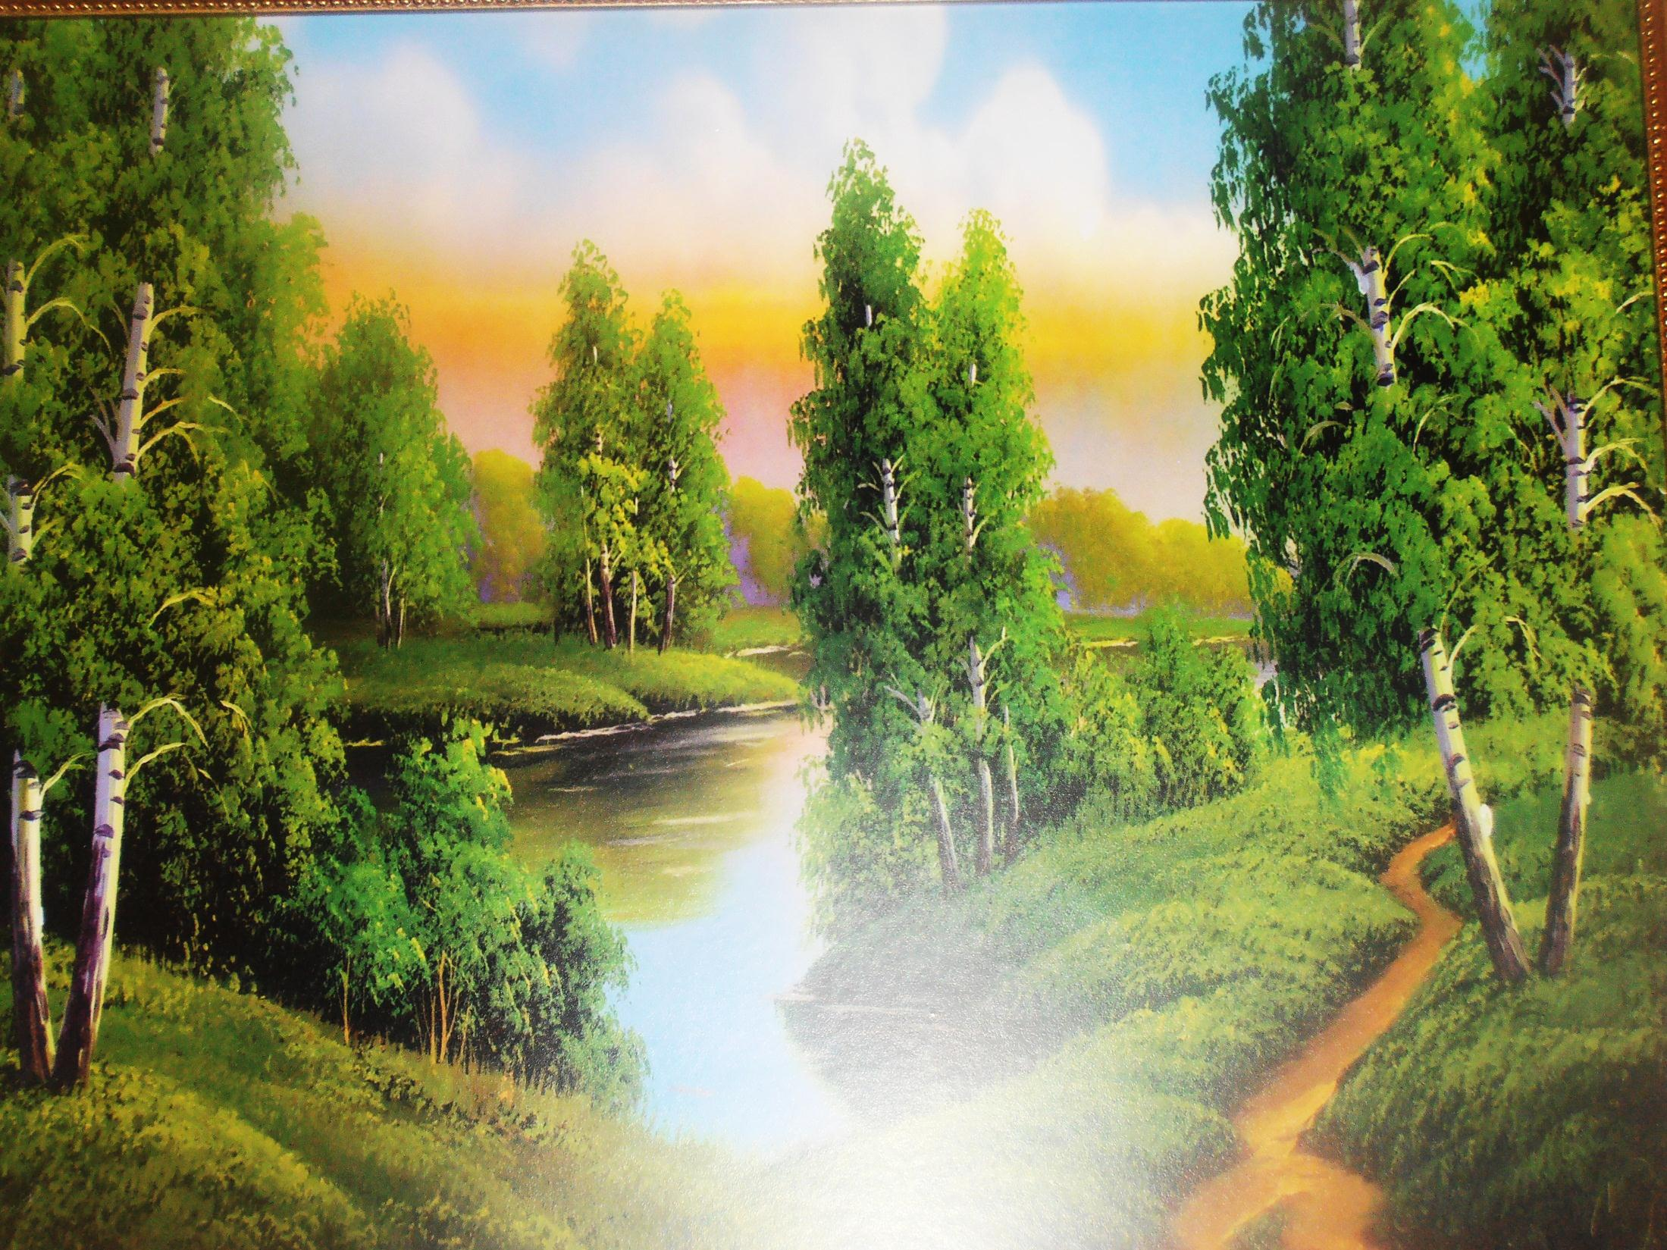  (урман тавышы куям)  Бүген шушы сәяхәтебезне дәвам итәрбез. Менә безне саескан урман аланына алып килде.Балалар, менә урманда нинди матурлык күрәбез, ничек матур итеп кошлар сайрый. Без дә шушы матурлыкны бозмыйк, шауламыйк, чүпләмик. | Исәнмесез!!!  Урманга барырга чыккан идек.
2. | Белемнәрне актуальләштерү һәм сынау максатыннан үткәрелгән уку эшчәнлегенә игътибарны юнәлтү.  Укытучы өчен максат: яңа темага бәйләнешле уку мәсьәләсен кую  Укучылар өчен максат: укытучы тәкъдим иткән мәсьәләне чишү | Саескан безгә бүген нинди яңа, кызыклы вакыйгалар тәкъдим итәр икән? Уен- сәяхәтебезне тагын да кызыклырак итү өчен без өч төркемгә бүленәбез, чөнки сәяхәткә чыкканда дуслар белән бергә булу күңеллерәк тә,куркынычсызрак та. Шулай бит?! Хәзер һәр төркемнең капитаннарын билгелик. Ничек уйлыйсыз,балалар, ничек итеп берәүне дә үпкәләтми генә капитанны билгеләргә була? Әйтик, сез качышлы уйнаганда , куышлы уйнаганда куучыны ничек билгелисез?  Кайберәүләр аны- гөрләүче дип тә әйтәләр.  Һәр төркемнән берәр кеше санасын.  Слайд №2  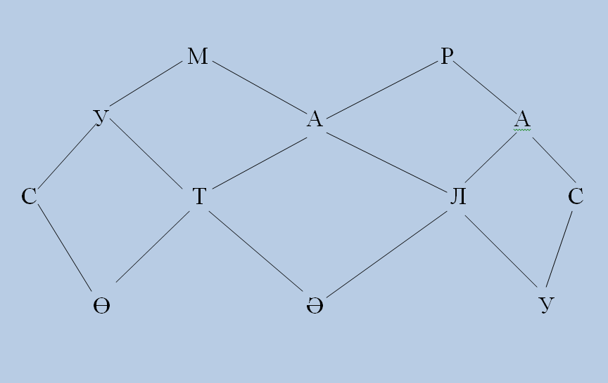  Хәзер “сүзләр төзү” уенын уйнап китәбез.Экранга карагыз әле, анда хәрефләр чылбыры бирелгән. Сез төркемдә бергәләп шушы чылбырдан сүзләр төзегез,аннан соң, кем күпме сүз тапканын бергәләп тикшерербез.Җавапны һәр төркемнән берәр укучы такта алдына чыгып бирер.  Молодцы! Өч төркем дә яхшы эшләгән, тырышкансыз. | Минем уйлавымча ,санап чыгарырга кирәк.  (Балалар үзләренең белгән санамышлары белән капитанны билгелиләр).  (Балалар җавап бирәләр)
3. | Яңа белем һәм күнекмәләр бирү.  Укытучы өчен максат: санамыш белән таныштыру, ни өчен кирәклеген ачыклау, төзелешен аңлату.  Укучылар өчен максат: текстның эчтәлегенә төшенү | Хәзер инде китаптагы текстка күчик.Китапларның 8 нче битен ачтык,матур итеп утырдык, мине тыңлыйбыз. (мин укыйм)  -Укучылар,сезгә хикәя ошадымы? Анда кемнәр катнаша?  Без нинди күренешкә тап булдык? Куяннар урманда нишлиләр иде?  Әйдәгез, барыбыз да рәсемгә карап, җавап бирик әле. Алар качышлы уйнаганда нинди сүзләр әйтәләр?Әйдәгез шуларны табып укып алабыз.  Сез укыган өлеш текстка ни өчен кирәк?Куяннарга нәрсәгә кирәк булган соң ул?  Димәк, эзләүчене табу өчен. Текстта бу сүзләр ничек итеп аталган?Кем игътибар итте?  Бик дөрес, мондый сүзләр санамыш дип аталалар. Сез дә качышлы уйныйсызмы? Сез эзләүчене ничек билгелисез? Нинди санамышлар беләсез?  Менә укучылар, без санамышларның нәрсә икәнен белдек. Үзегез дә бик күп беләсез икән ,молодцы!!!  Балалар, тагын да күбрәк белү өчен күп итеп укырга да кирәк әле. Менә бу китапта санамышлар, әкиятләр, табышмаклар да бар. Бу китапны Нәкый Исәнбәт язган. Менә ул Нәкый Исәнбәт. Бу китап кечкенә балалар өчен дә, өлкәннәр өчен дә бик кирәк. ( портрет һәм китап күрсәтелә)  Слайд №3  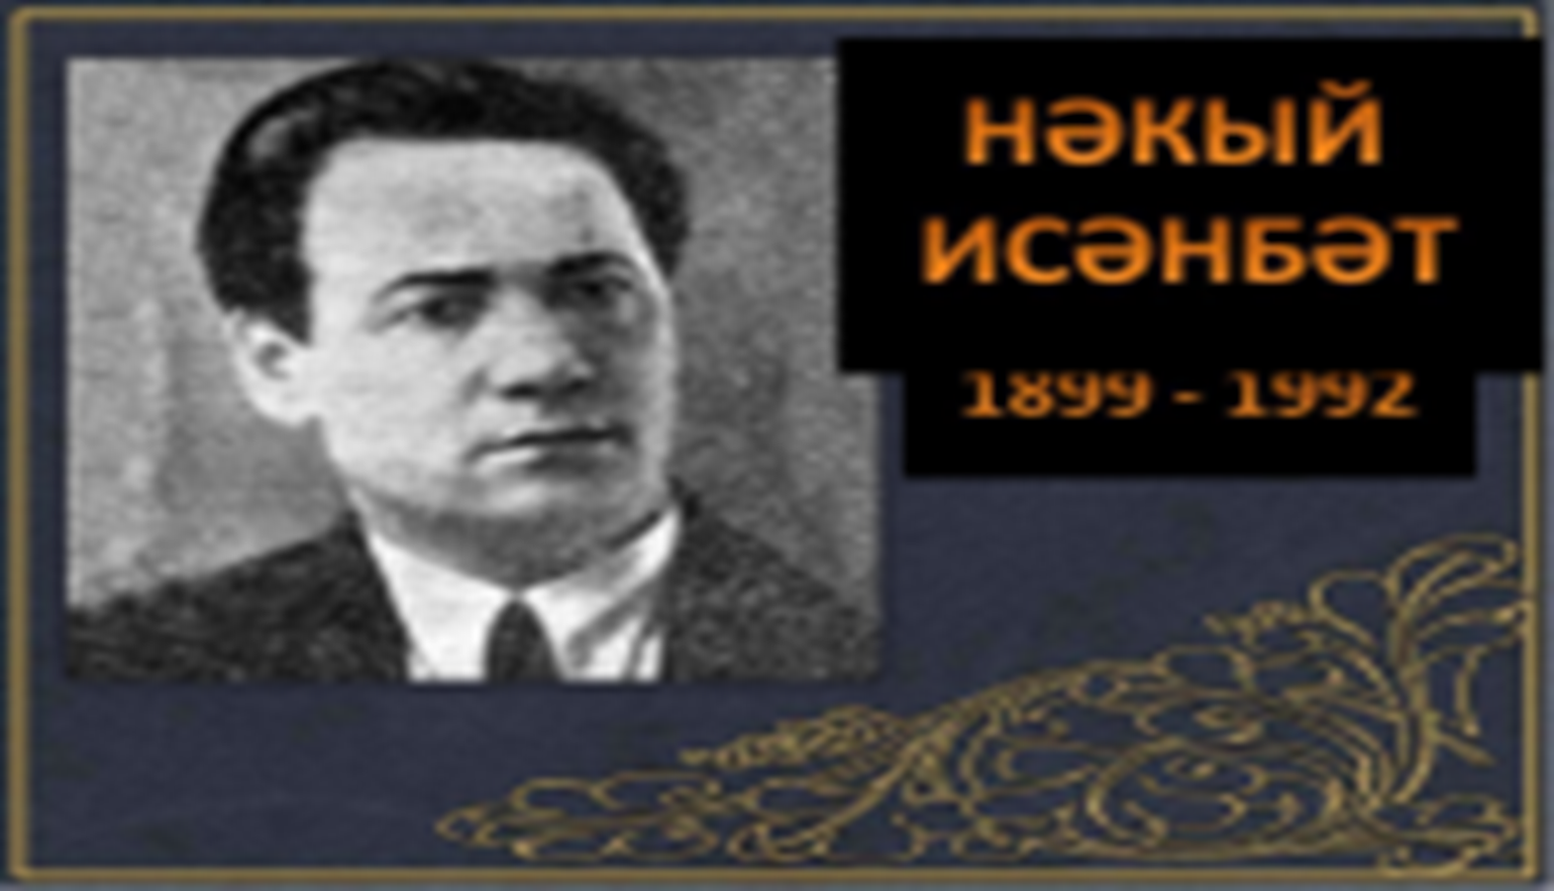  Хәзер бераз ял итеп алырбыз.  Физкультминутка  Ак куянкай утыра, колакларын селкетә, Менә шулай, менә шулай  Колакларын селкетә.  Куян туңа башлагач,аякларын җылыта.  Менә шулай, менә шулай  Аякларын җылыта .  Куян барыбер туңа, сикергәләп тә куя  Менә шулай, менә шулай  Сикергәләп тә куя.  Кемдер аны куркытты, ул урманга элдертте.  Укучылар, Әмир белән Әминә куяннарга нинди санамыш өйрәтәләр? Шуны табып, укып китик эле. | Бу хикәядә саескан,Әминә, Әмир, куяннар катнашалар.  Алар качышлы уйныйлар иде.  (Балалар укыйлар)  Эзләүчене табар өчен дип уйлыйм мин.  Текстта бу сүз-санамыш дип аталган.  (Балалар санамышлар әйтеп китәләр)  (Балалар укый)
4.  5. | Ныгыту.  Укытучы өчен максат: үткәннәрне кабатлау һәм ныгыту; укучыларны активлыкка, мөстәкыйльлеккә юнәлтү.  Укучы өчен максат: яңа үзләштерелгән белемнәрне мөстәкыйль рәвештә сөйләмдә куллана белергә өйрәтү  Дәрестә уку эшчәнлеген рефлексияләү  Укытучы өчен максат: укучыларның дәрес темасын үзләштерү дәрәҗәсен ачыклау.  Табигатькә, халык авыз иҗатына хөрмәт тәрбияләү.  Укучы өчен максат:  Өйрәнгәннәрдән чыгып, нәтиҗә ясау, үз эшчәнлекләренә бәя бирү. | Балалар, хәзер мин санамышны укыйм, ә сез игътибар белән тыңлап торыгыз.( әке,бәке...Ике төрле итеп укыйм: әкрен, тиз)  Әке,\бәке,\кыек\сәке,\  Эрем\чек.\  Син\калып тор,\  Энем,\чык.\  Мин ничек укыдым, әйтегез әле.  Дөрес, укучылар, санамышларны тиз дә, әкрен дә укып була. Молодцы!  Тагын тыңлап карагыз әле, мин ничек итеп укыйм? Кайсы сүзне башкаларына караганда көчлерәк итеп әйтәм?  Әйе,укучылар, санамыш әйткәндә соңгы сүз аерым басым белән әйтелергә тиеш.  Слайд №4  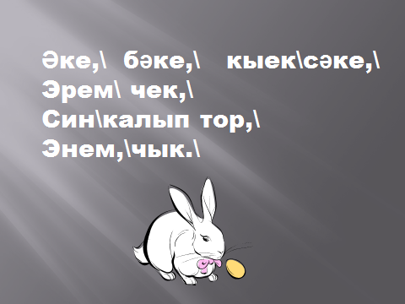  Хәзер барыбыз да экранга карыйк әле. Анда сүзләр сызыклар белән бүленгән. Бу шул урында пауза ясауны сорый. Пауза ул туктап алу була. Башта мин әйтеп күрсәтәм, аннары бергә әйтербез.  ( Хор белән әйтәбез).  Без бик күп итеп санамышлар тыңладык. Без санамыш әйткәндә нинди сүзләрне күбрәк кулланабыз? Игътибар иттегезме?  Бик дөрес. Санау- санамышның төп үзенчәлеге. Шушы ягы белән ул шигырьләрдән аерылып тора.Хәзер экрандагы санамышны укып чыгыйк әле. Кем саннар табар икән?  Слайд №5  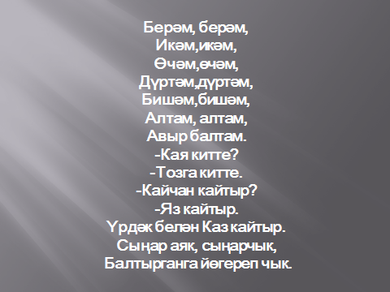  Берәм,берәм,  Икәм,икәм,  Өчәм,өчәм,  Дүртәм, дүртәм,  Бишәм, бишәм,  Алтам, алтам,  Авыр балтам.  -Кая китте?  - Тозга китте.  - Кайчан кайтыр?  -Яз кайтыр.  Үрдәк белән Каз кайтыр.  Сыңар аяк, сыңарчык,  Балтырганга йөгереп чык.  Кайсы укучы дәреслектәге санамышларны укып китәр икән?  Укучылар, сез ничек уйлыйсыз? Санамышлар ни өчен кирәк?  Чыннан да, уйнаганда тату, дус булып уйнау бик тә кирәк. Моңа санамышлар да ярдәм итә икән. Алдагы дәресләрдә мин сезнең санамышларны белүегезне, дус ,тату уйнаганыгызны күзәтермен.  Балалар, без дәрестә нинди яңа төшенчә белән таныштык?  Санамышларны ничек итеп укып була?  Санамышларда нинди сүзгә басым ясала?  Укучылар, сезгә дәрес ошадымы? Без дәрестә нишләдек?  Алдагы дәресләрдә без бу сәяхәтебезне дәвам итәрбез.  Балалар,сезнең алдыгызда фишкалар . Сез шулар ярдәмендә үз-үзегезгә бәя биреп китегез.  - Кем барысын да аңладым, барысы да ошады, мин бик актив булдым ди, шул укучы кызыл фишка күтәрә.  -Азрак кына аңладым, дәрес аз гына ошады, мин бераз гына катнаштым дигән укучы сары фишка күтәрә.  - Ә инде кем дә кем дәресне бөтенләй аңламадым, дәрес миңа ошамады, мин дәрестә бөтенләй катнашмадым дип уйласа, ул яшел фишка күтәрә.  (Билгеләп үтәбез)  Слайд №6  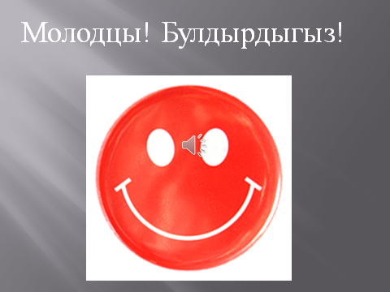  Дәрес бетте, чыгарга мөмкин. | Сез тиз, әкрен итеп укыдыгыз.  Сез соңгы сүзне басым белән әйттегез.  Саннар, кач, чык сүзләре.  Монда берәм, икәм,өчәм,дүртәм,бишәм, алтам дигән саннар бар.  (Өч укучы өч санамышны укый).  Минемчә, уенны дөрес оештыру өчен, бер-беребезгә үпкәләмәү өчен, тату уйнау өчен кирәк.  Без дәрестә санамыш белән таныштык.  Санамышларны тиз, әкрен итеп тә укып була.  Санамышларда соңгы сүз басым белән әйтелә.  Минемчә, дәрес бик кызыклы булды, ошады. Без урманга сәяхәткә бардык.

